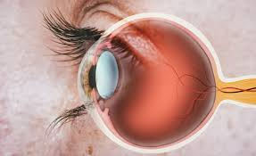

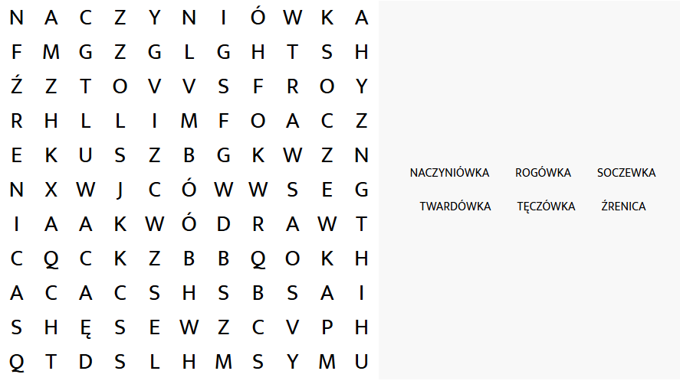(Szukane słowa utworzysz z kolejnych liter ułożonych w poziomie, pionie i po skosie)
Wykreślanka.
Znajdź i wykreśl poniższe słowa.
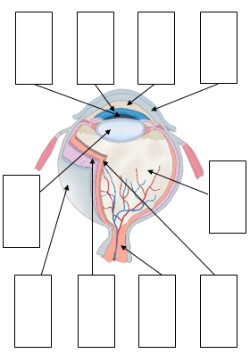

powieka | Chroni gałkę oczną przed urazami mechanicznymi. Rozprowadza łzy po oku.
brwi | Chronią oko przed spływającym potem.
rzęsy | Zatrzymują część zanieczyszczeń.
gruczoł łzowy | Powstają tam łzy, które niszczą bakterie i nawilżają oko.
spojówka | Zapewnia stałą wilgotność oka przez produkcję śluzu, oczyszcza rogówkę.
ciało szkliste | Wypełnia wnętrze gałki ocznej, sprawia, że oko zachowuje kulistą formę.
twardówka | Stanowi zewnętrzną błonę oka i pełni funkcję ochronną.
naczyniówka | Stanowi środkową błonę oka. Dostarcza tlen i substancje odżywcze.
siatkówka | Stanowi wewnętrzną błonę gałki ocznej. Odbiera bodźce świetlne.
rogówka | Jest przezroczysta, przepuszcza światło w głąb oka i leży w przedniej części oka.
tęczówka | Nadaje barwę oku. Zwęża i rozszerza źrenicę.
źrenica | Otwór, przez który promienie świetlne dostają się do głębszych części oka.
soczewka | Ma kształt przezroczystego dysku. Załamuje promienie świetlne.
nerw wzrokowy | Przesyła impulsy nerwowe do mózgu. Wychodzi z tarczy nerwu wzrokowego.
plamka ślepa | Jest miejscem na siatkówce, w którym nie występują receptory.
plamka żółta | To miejsce, gdzie występuje najwięcej komórek światłoczułych.
pręciki | Komórki światłoczułe umożliwiające widzenie o zmroku
czopki | Komórki światłoczułe umożliwiające widzenie barw.

rogówka | komora przednia oka | źrenica
soczewka | ciałko szkliste | fotoreceptory siatkówki
nerw wzrokowy | ośrodek wzorku - płat potyliczny

rogówka | komora przednia oka | źrenica
soczewka | ciałko szkliste | siatkówka
nerw wzrokowy | naczyniówka | twardówka
tęczówka

Zaznacz: prawda - P - czy fałsz - F.
1. | Czopki to receptory wzroku, które odpowiadają za rozróżnianie barw. | P | F
2. | Powieki to fałdy skórne, które chronią gałkę oczną przed urazami. | P | F
3. | Tarcza nerwu wzrokowego jest miejscem najostrzejszego widzenia. | P | F
 | Zaznacz: prawda - P - czy fałsz - F.
1. | Pręciki to receptory wzroku, które są wrażliwe na ruch oraz natężenie światła. | P | F
2. | Gruczoł łzowy produkuje łzy, które usuwają zanieczyszczenia i drobnoustroje z powierzchni gałki ocznej. | P | F
3. | Plamka ślepa jest miejscem, w którym z gałki ocznej wychodzi nerw wzrokowy. | P | F

Dokończ zdanie. Zaznacz odpowiedź spośród podanych.
Przyczyną zaćmy jest
A. zniekształcenie soczewki lub powierzchni rogówki.
B. starzenie się organizmu, cukrzyca, niektóre leki.
C. zakażenie wirusami atakującymi spojówki.
D. długotrwałe czytanie przy zbyt słabym oświetleniu.

Dokończ zdanie. Zaznacz odpowiedź spośród podanych.
Przyczyną jaskry jest
A. zbyt wysokie ciśnienie płynu w gałce ocznej.
B. zbyt duże natężenie światła wpadającego do oka.
C. zakażenie bakteriami wnikającymi pod powieki.
D. długotrwałe wpatrywanie się w jeden punkt.

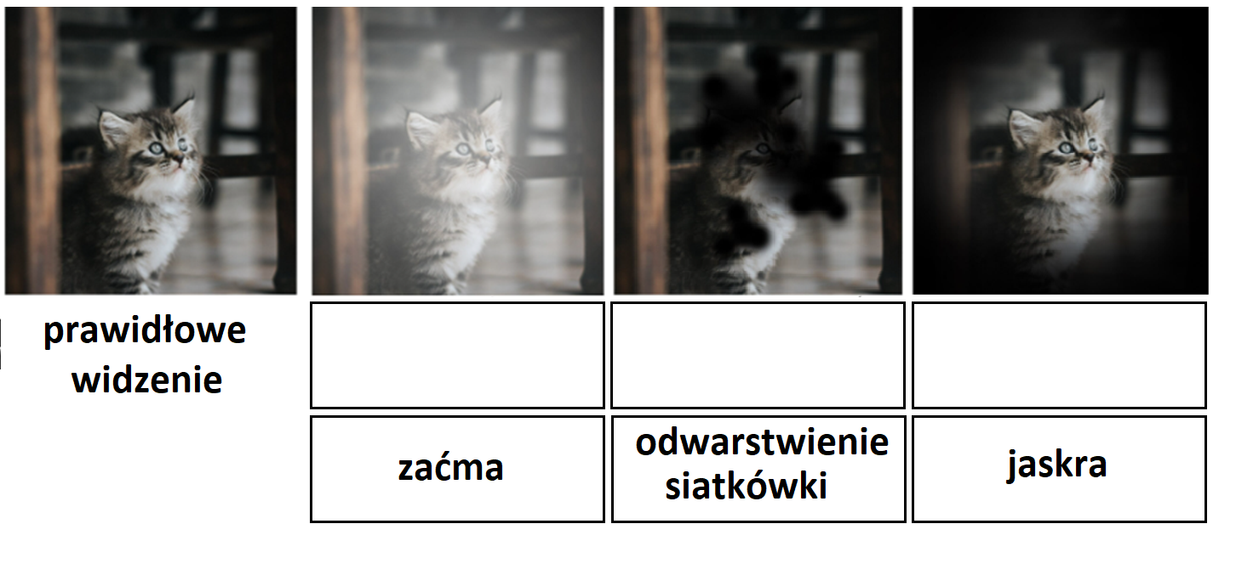

Obraz na siatkówce jest rzeczywisty, pomniejszony i odwrócony.
Wskaż który wariant A) do D) jest prawidłowym obrazem na siatkówce dla podanego obiektu rzeczywistego.
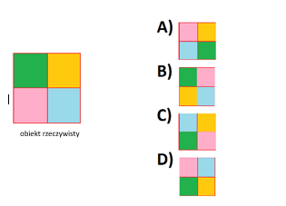
Podpowiedź. W razie problemów możesz pomóc sobie lusterkiem.
obraz na siatkówce

obiekt rzeczywisty

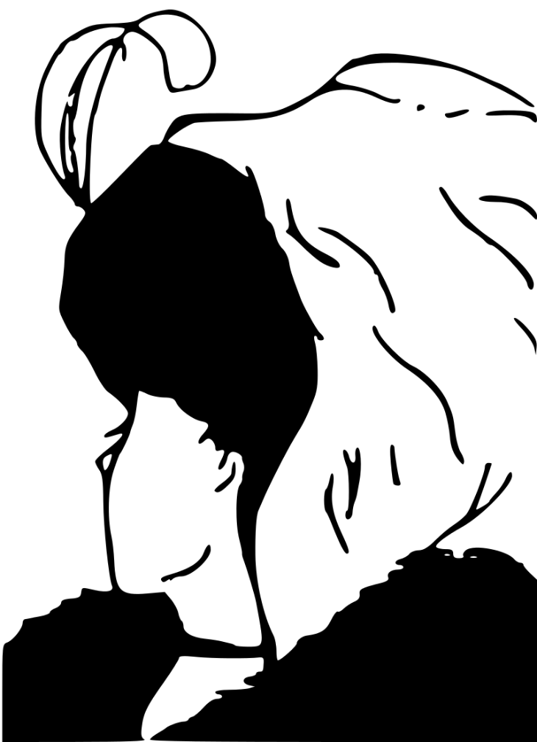
Która część kostki jest jaśniejsza? Co widzisz na poniższym obrazku?
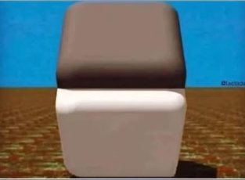
Dla sprawdzenia zakryj (np. palcem) linię łączenia dwóch
ścianek kostki.

Czy poziome linie są proste? Są równoległe czy się zwężają?
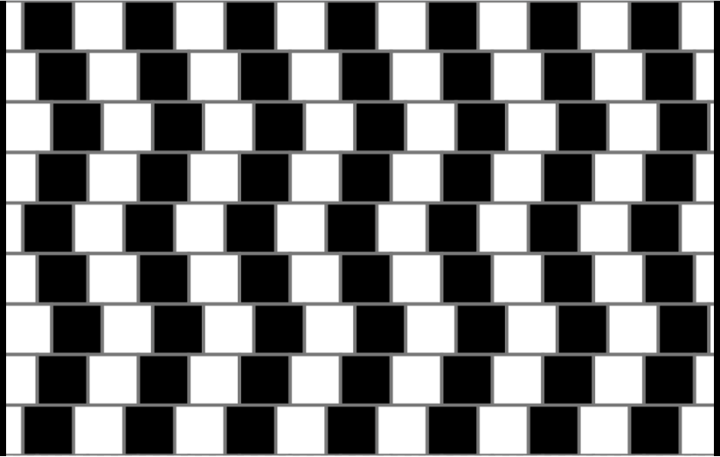

Wytęż wzrok i znajdź przedmiot.
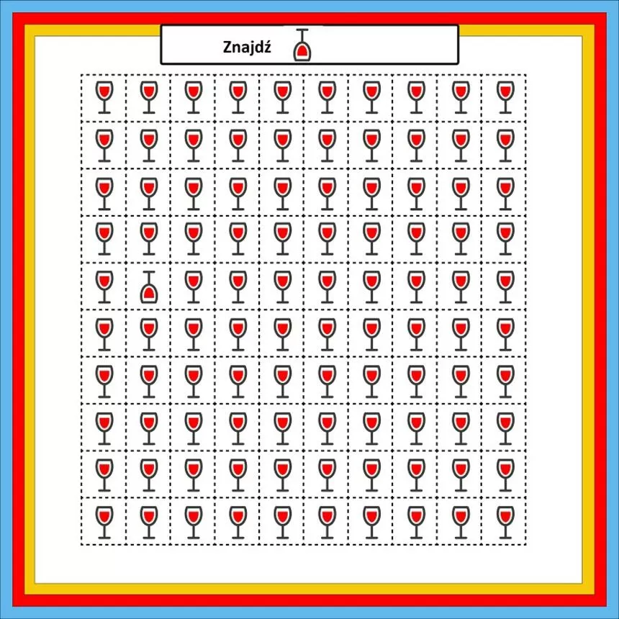

Brawo! Zdobyliście sekret oka.
„Zmysł wzroku potrzebuje odpowiedniego światła, by dostrzegać szczegóły, ale nie każdy pomimo dobrego światła jest w stanie te szczegóły dostrzegać”.

Daltonizm wpływa na percepcję kolorów. Teraz macie szansę się sprawdzić.
Chętni mogą wykonać test Ishihara.

TEST ISHIHARA. Jakie cyfry ukryły się w poniższych barwnych polach?
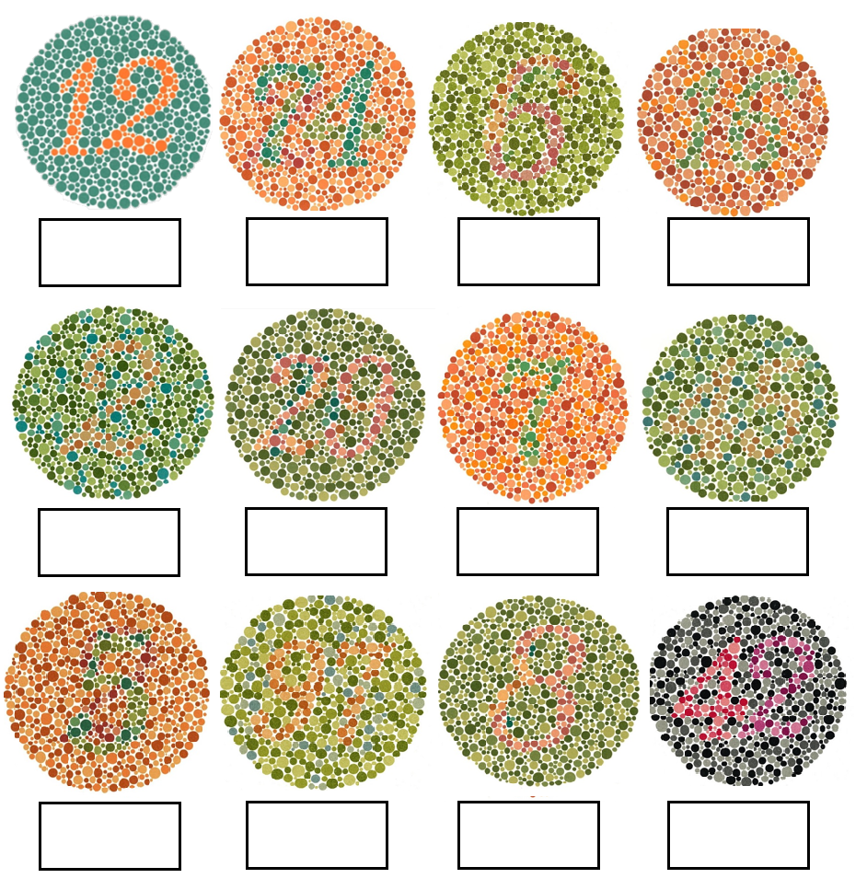
12, 74, 6, 16,
2, 29, 7, 45,
5, 97, 8, 42

Witajcie, Młodzi Odkrywcy!
Wasza misja jest niezwykle ważna – staniecie się częścią zespołu badawczego, który stara się odkryć tajemnice jednego z ludzkich zmysłów.
W laboratorium stworzono nowoczesny, 4D model oka, ale coś poszło nie tak!
Fragmenty modelu zostały rozproszone w czasie i przestrzeni, a bez nich cała struktura oka nie może zostać ukończona.

Waszym zadaniem jest rozwiązać zagadki, odzyskać wszystkie brakujące elementy i złożyć je w jedną, pełną całość, zanim będzie za późno!
Wykorzystajcie swoją wiedzę, logiczne myślenie i kreatywność, by odkryć tajemnice oka i przywrócić harmonię w laboratorium.
Każdy rozwiązany problem przybliży was do ukończenia modelu – ale pamiętajcie, czas ucieka!

Wysłuchajcie nauczyciela i przypomnijcie sobie wiadomości o narządzie wzroku, które będziecie mogli wykorzystać przy rozwiązywaniu 12 zadań.
Czy uda wam się zdobyć wszystkie fragmenty, zanim sekret oka zostanie na zawsze utracony?
Wierzę, że podołacie zadaniu. Powodzenia!

- Puzzle. Ułóż puzzle zgodnie ze wzorem.
- Wykreślanka. Znajdź i wykreśl poniższe słowa.
- Uzupełnij schemat budowy oka. Dopasuj prawidłowe nazwy do elementów zaznaczonych na schemacie.
- Połącz elementy aparatu ochronnego oka z ich funkcjami.
- Połącz elementy budowy gałki ocznej z ich opisem.
- Ułóż podane nazwy w taki kolejności, aby zobrazować drogę światła przez oko ludzkie.
- Wskaż który wariant A) do D) jest prawidłowym obrazem na siatkówce dla podanego obiektu rzeczywistego.
- Zaznacz prawda czy fałsz.
- Dopasuj soczewki do wad wzroku.
- Dopasuj nazwy chorób oczu do widzianego obrazu.
- Dokończ zdanie dotyczące wybranych chorób oczu.
- Złudzenia optyczne. Wykonaj polecenia/odpowiedz na pytania dotyczące obrazków.

